2016年临床助理医师《呼吸系统》考试大纲：
系统、疾病 | 主要内容 | 要点
一、呼吸系统 | （一）慢性阻塞性肺疾病 | （1）概述
一、呼吸系统 | （一）慢性阻塞性肺疾病 | （2）病因和发病机制
一、呼吸系统 | （一）慢性阻塞性肺疾病 | （3）病理生理
一、呼吸系统 | （一）慢性阻塞性肺疾病 | （4）临床表现、病程分期
一、呼吸系统 | （一）慢性阻塞性肺疾病 | （5）辅助检查
一、呼吸系统 | （一）慢性阻塞性肺疾病 | （6）诊断与严重程度分级、鉴别诊断
一、呼吸系统 | （一）慢性阻塞性肺疾病 | （7）并发症
一、呼吸系统 | （一）慢性阻塞性肺疾病 | （8）治疗和预防
一、呼吸系统 | （二）慢性肺源性心脏病 | （1）病因和发病机制
一、呼吸系统 | （二）慢性肺源性心脏病 | （2）临床表现
一、呼吸系统 | （二）慢性肺源性心脏病 | （3）辅助检查
一、呼吸系统 | （二）慢性肺源性心脏病 | （4）诊断与鉴别诊断
一、呼吸系统 | （二）慢性肺源性心脏病 | （5）治疗
一、呼吸系统 | （三）支气管哮喘
一、呼吸系统 | （三）支气管哮喘 | （1）病因和发病机制
一、呼吸系统 | （三）支气管哮喘 | （2）临床表现
一、呼吸系统 | （三）支气管哮喘 | （3）辅助检查
一、呼吸系统 | （三）支气管哮喘 | （4）诊断与鉴别诊断
一、呼吸系统 | （三）支气管哮喘 | （5）治疗与管理
一、呼吸系统 | （四）呼吸衰竭 | （1）概述
一、呼吸系统 | （四）呼吸衰竭 | （2）病因和发病机制
一、呼吸系统 | （四）呼吸衰竭 | （3）临床表现
一、呼吸系统 | （四）呼吸衰竭 | （4）辅助检查
一、呼吸系统 | （四）呼吸衰竭 | （5）诊断
一、呼吸系统 | （四）呼吸衰竭 | （6）治疗
一、呼吸系统 | 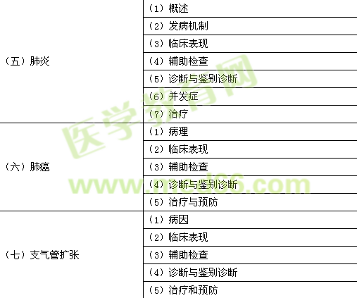
一、呼吸系统 | （八）肺结核 | （1）临床表现
一、呼吸系统 | （八）肺结核 | （2）辅助检查
一、呼吸系统 | （八）肺结核 | （3）诊断与鉴别诊断
一、呼吸系统 | （八）肺结核 | （4）治疗与预防
一、呼吸系统 | （九）胸腔积液 | （1）病因和发病机制
一、呼吸系统 | （九）胸腔积液 | （2）临床表现
一、呼吸系统 | （九）胸腔积液 | （3）辅助检查
一、呼吸系统 | （九）胸腔积液 | （4）诊断与鉴别诊断
一、呼吸系统 | （九）胸腔积液 | （5）治疗
一、呼吸系统 | （十）气胸 | （1）诊断  （2）处理
一、呼吸系统 | （十一）血胸 | （1）诊断  （2）处理
一、呼吸系统 | （十二）肋骨骨折 | （1）诊断  （2）处理
一、呼吸系统 | （十三）脓胸 | （1）诊断
一、呼吸系统 | （十三）脓胸 | （2）治疗

